TRAVESÍA LOS PUERTOS
(Memorial Panchano)

Sábado 5 de septiembre de 2015 a las 18:30

CATEGORÍA MASCULINO FEMENINO
Menores 1998 a 2002 1998 a 2002
Mayores 1997 a 1985 1997 a 1985
Master A 1984 a 1966 1984 a 1966
Master 50 1965 anteriores 1965 anteriores

PARTICIPACIÓN: Prueba abierta para todos los aficionados a la natación estén o no federados.
IMPORTE: Cuota de 10€ a ingresar en cuenta Nº 2048 0120 09 3000107193 (indicando nombre, apellidos y prueba)
LAS INSCRIPCIÓNES FUERA DE PLAZO TENDRAN UN RECARGO DE 5€
INSCRIPCIONES: La inscripción deberá realizarse en la web www.ciudaddegijon.org y correo electrónico a la dirección ciudaddegijon@telecable.es o al teléfono 670 631 176 indicando para cada participante el número de licencia y club en caso de estar federado, nombre, apellidos, año de nacimiento, autorización del tutor en caso de ser menor.
Todas las inscripciones deberán estar en poder del club organizador dos días antes

Recogida de gorros en el CONTROL hasta media horas antes

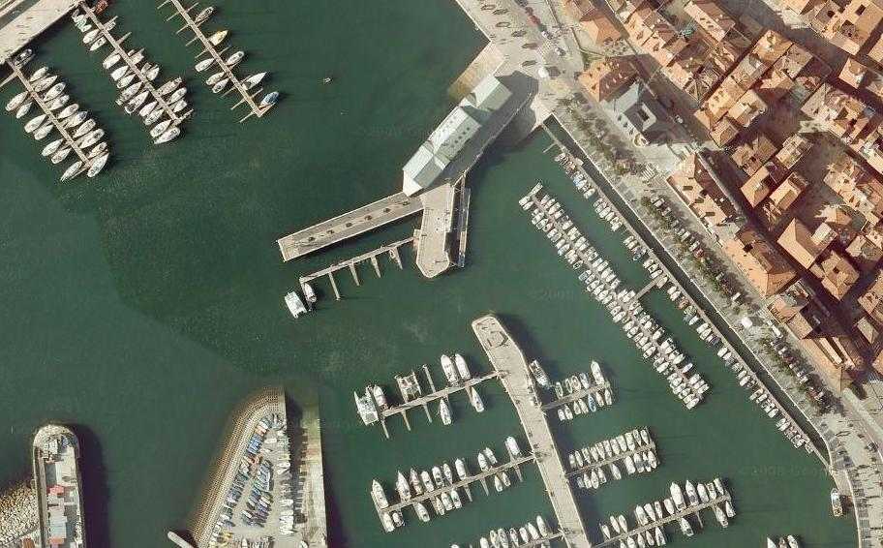
Salida
Meta
Control
Boya Oeste

RECORRIDO: Distancia 700 metros en color rojo

